**Bài tập về nhà 1: Chọn 1 trong 3 bài sau**

**Yêu cầu chung:**

1. **Sử dụng Excel để lập công thức tính cho bài tập theo ví dụ mẫu (Car theft) đã thực hiện.**
2. **Sử dụng thư viên Naïve_Bayes trong Python để minh họa cho bài tập được chọn và so sánh kết quả với tập tin Excel**

**Bài 1: Cho dữ liệu về các trường hợp trốn thuế như sau:**

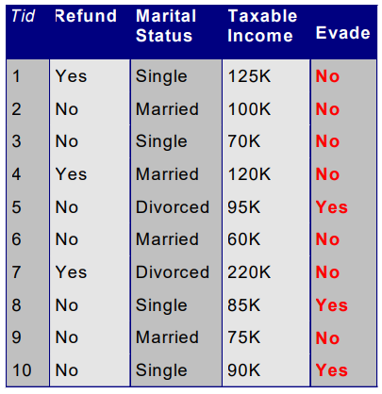

**Yêu cầu: Với Refund = No, Marital Status = Married, và Income = 120K thì Evade=?**

**Bài 2: Cho dữ liệu liên quan đến quyết định chơi Golf như sau:**

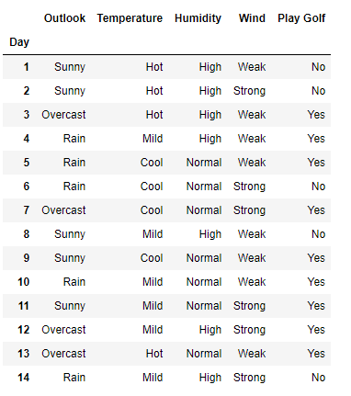

**Yêu cầu: Với Outlook = Rain, Temperature = Cool, Humidity = High và Windy = Strong thì Play Golf = ?**

**Bài 3: Cho dữ liệu phân loại động vật như sau:**

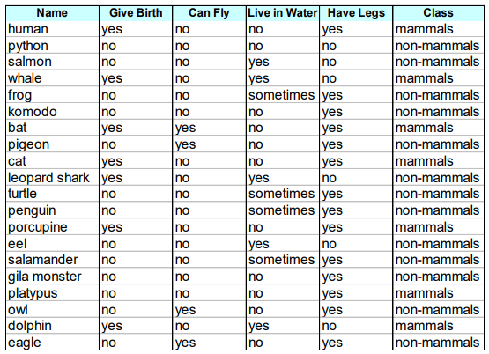

**Yêu cầu: Với Give Birth = Yes, Can Fly = No, Live in Water = Yes, Have Legs = No thì Class = ?**